PROTECTION DE SANTÉ COMPLÉMENTAIRE (PSC)
PROPOSITION DE FORMULAIRES DANS L’ESPACE AGENT :
- DEMANDE DE DISPENSE
- FIN DE LA DISPENSE
- CONSULTATION DES DISPENSES

À partir du 1er janvier 2025, les administrations d’État devront souscrire des contrats collectifs de complémentaire santé pour couvrir les frais occasionnés par une maternité, une maladie ou un accident (risque santé).

L’adhésion à ces contrats collectifs sera obligatoire sauf en cas de situation particulière.

Demande de dispense
Toutefois, l’agent peut solliciter une dispense à cette obligation dans les cas suivants :

- Bénéficiaire de la complémentaire santé solidaire (C2S – ex CMU-C),
- Être couvert par un contrat individuel à la date d’entrée en vigueur du 1er contrat collectif souscrit par l’administration employeur. Cette dispense est possible jusqu’à la date d’échéance du contrat individuel, dans la limite de 12 mois,
- Être recruté en contrat à durée déterminée (CDD),
- Être couvert par une complémentaire santé d’entreprise ou de la fonction publique territoriale ou hospitalière.
L’agent adresse à son gestionnaire RH son formulaire de dispense d’affiliation accompagné de son justificatif dans le respect d’un délai de prévenance fixé par l’employeur. Ce délai court à partir de la réception de la communication de l’employeur par l’agent.
Ce formulaire doit préciser :
- le motif de dispense
- les justificatifs attendus
- la date de fin de la dispense (selon le cas de dispense).

En vertu du caractère obligatoire du contrat, l’employeur doit vérifier, valider et conserver la dispense formulée par son agent.
Le gestionnaire RH instruit les demandes de dispense des agents.
Si les pièces justificatives transmises sont recevables, le gestionnaire RH saisit dans le SIRH la dispense en précisant bien la date de début et en supprimant la date de début de l’affiliation.
Si l’agent ne peut être dispensé, le gestionnaire RH informe l’agent qu’il est affilié au contrat collectif santé de son employeur. Le gestionnaire peut aussi adresser à l’agent une demande d’informations complémentaires au besoin.

Lorsque la dispense intervient avant l’affiliation de l’agent, l’employeur n’affilie pas son agent auprès de l’organisme complémentaire.
Lorsque la dispense intervient après l’affiliation de l’agent, l’employeur doit en informer l’organisme complémentaire qui mettra un terme à l’affiliation de l’agent.

Fin de la dispense
Affiliation de l’agent ayant une fin de dispense/suspension arrivée à terme : le gestionnaire RH lance une édition mensuelle de contrôle des agents arrivant à la date d’échéance de fin de leur dispense et/ de la fin de leur suspension. Cette édition lui permet d’identifier chaque mois les agents nouveaux à affilier. Concernant les agents dispensés et dont la date d’échéance est arrivée à terme, le gestionnaire RH doit saisir les éléments relatifs à la pré-affiliation dans le SIRH.

L’évènement déclencheur de la fin de l’affiliation correspond à toutes les situations de fin de relation de travail entre l’agent et l’employeur mais aussi à des cas de suspension du contrat PSC (détachement sortant, disponibilité par exemple) pendant une durée déterminée. Les cas de demande de dispense d’affiliation de la part d’un agent déjà affilié sont également concernés.
Dans le cadre d’une sortie définitive de l’agent (fin de CDD, démission, mutation ou retraite), le gestionnaire RH saisit la cessation définitive de fonction dans le SIRH. Cette saisie génère la clôture du dossier administratif et financier (notamment les éléments relatifs à la fin de l’affiliation PSC).
Dans le cadre d’une demande de dispense d’un agent déjà affilié, le gestionnaire RH doit saisir les dates de début et de fin prévisionnelle de la dispense ainsi que le motif de dispense dans le SIRH (dossier administratif GA).

Dans ce contexte et pour répondre aux besoins des directions, il est proposé de créer
1/ Trois Processus Guidé (formulaire) de :
- demande de dispense avec ou sans validation par le responsable / gestionnaire (Demande de dispense PSC)
- fin de dispense (Fin de la dispense PSC)
- formulaire de consultation (Mes organismes de santé )

2/ Une alerte « Agents arrivant à la date d’échéance de fin de leur dispense »

I – Espace Agent
1. Organisme de santé en vigueur

Un premier formulaire de consultation « Mes organismes de santé » permet :
- d’identifier l’organisme retenu ainsi que le date d’effet de la prise en compte du contrat et, si elle a été validée, la demande de dispense.
- d’avoir un historique des organismes dans le contexte où à l’expiration du 1er contrat, un second organisme souscrirait avec l’employeur un nouveau contrat :

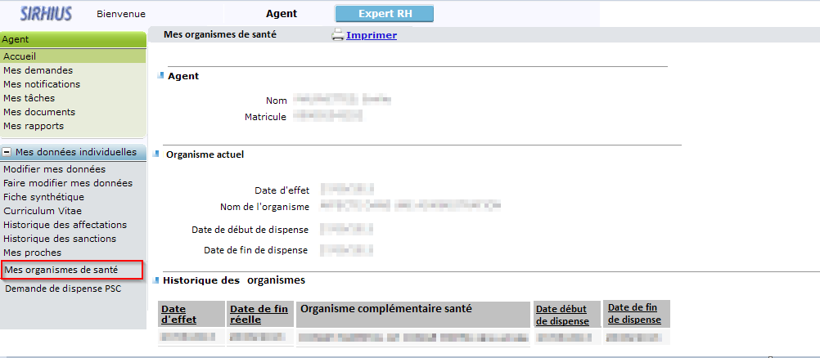

2. Saisie de la demande de dispense

Un deuxième formulaire avec validation « Demande de dispense PSC» permet à l’agent d’effectuer sa demande de dispense.

La 1ère page organisme en vigueur reprend le nom et le matricule de l’agent ainsi que le nom de l’organisme de santé retenue et la date d’effet de l’affiliation.

Pour passer à l’étape suivante, l’agent doit cliquer sur « Demande de dispense PSC » :

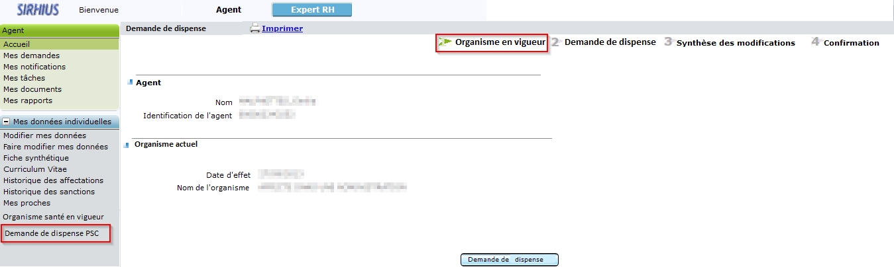
Cette action permet à l’agent d’effectuer sa demande de dispense via un menu déroulant qui lui propose le type de dispense.

S’il le souhaite, l’agent a la possibilité de saisir un commentaire dans l’espace dédié.

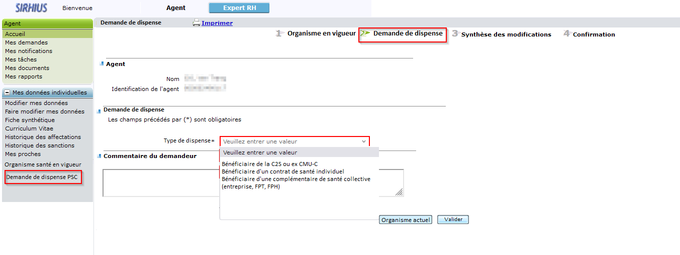
Une fois le type choisi, l’agent devra valider sa demande pour passer à l’étape suivante :

Ce troisième écran reprend la synthèse des modifications effectuées par l’agent, à savoir :
- Son nom et son matricule,
- L’organisme d’affiliation,
- la demande et le type de dispense,
- l’éventuel commentaire de l’agent.

Enfin, pour que sa demande de dispense soit prise en compte l’agent doit cliquer sur « Envoyer » :

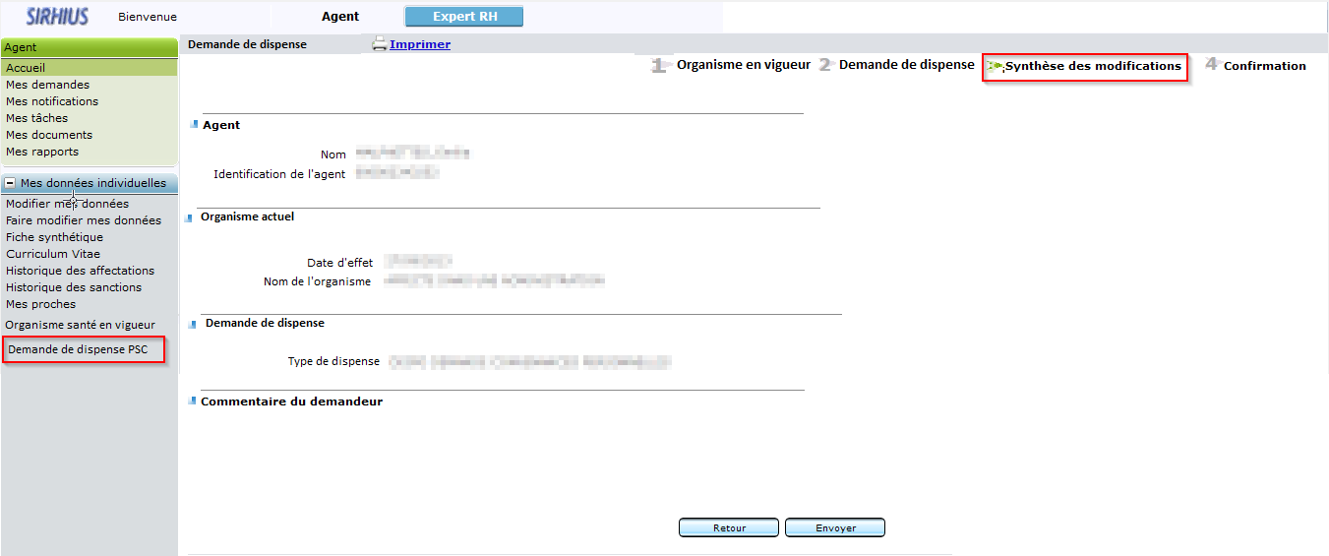
Une fois la demande envoyée, l’agent obtient une confirmation indiquant que son action a été prise en compte :
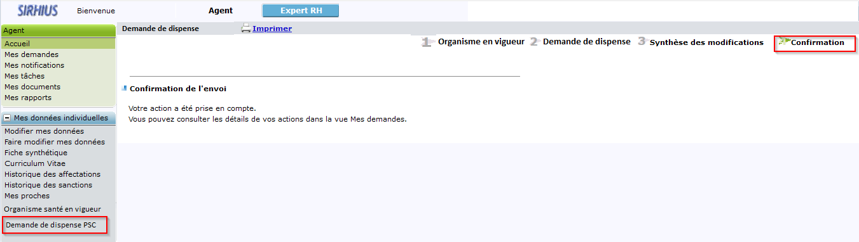
La demande de dispense doit s’accompagner de justificatifs. Il est proposé d’utiliser le formulaire existant, déjà déployé au niveau du dossier numérique, dans l’espace agent :
Mon dossier numérique > Déposer une pièce > Déposer un document > Type de dépôt « Dépôt avec demande associée dans l’outil ».
Lorsque le gestionnaire recevra la demande de dispense dans ses tâches de validation, il devra également veiller à valider / rejeter les justificatifs.

3. Saisie de la fin de dispense

Un troisième formulaire avec validation « Demande de fin de dispense PSC» permet à l’agent de mettre un terme à sa dispense

La 1ère page demande de dispense reprend le nom et le matricule de l’agent ainsi que le type de dispense et la date d’effet de la demande.

Pour passer à l’étape suivante, l’agent doit cliquer sur « Demande de fin de dispense » :

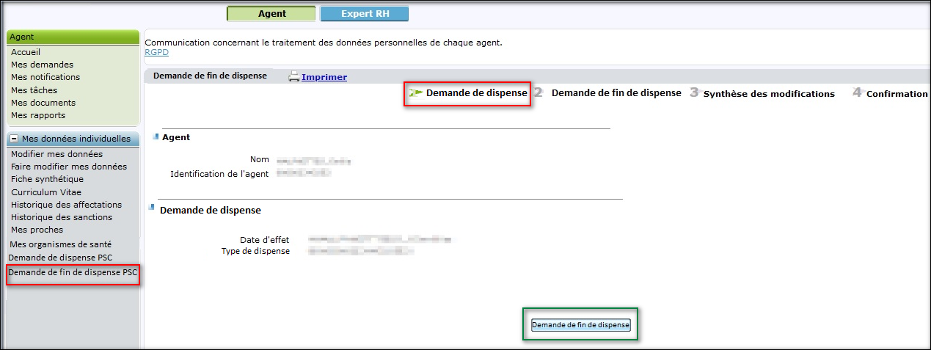
Cette action permet à l’agent d’effectuer sa demande de fin de dispense en saisissant une date de fin.

S’il le souhaite, l’agent a la possibilité de saisir un commentaire dans l’espace dédié.

Une fois la date de fin saisie, l’agent devra valider sa demande pour passer à l’étape suivante :

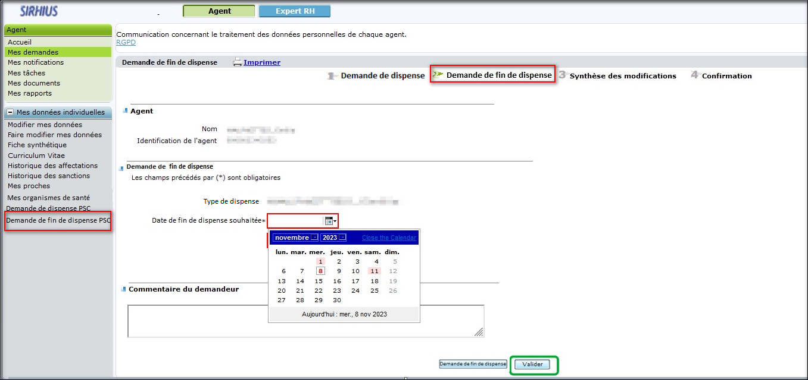
Ce troisième écran reprend la synthèse des modifications effectuées par l’agent, à savoir :

- Son nom et son matricule,
- Le type de dispense et sa date d’effet,
- La date de fin de dispense souhaitée,
- L’éventuel commentaire de l’agent.

Enfin, pour que la demande de fin de dispense soit prise en compte l’agent doit cliquer sur « Envoyer » :

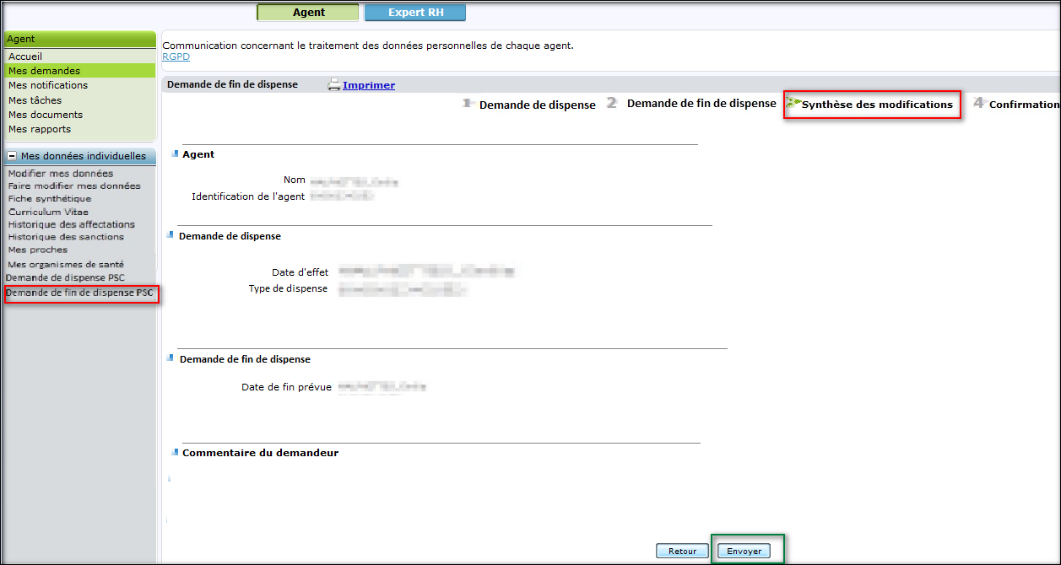

Une fois la demande envoyée, l’agent obtient une confirmation indiquant que son action a été prise en compte :

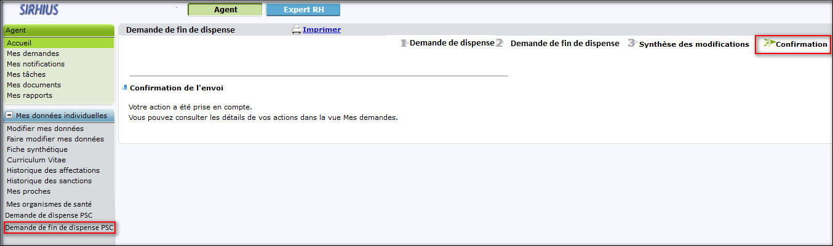

4. Visualisation de la demande

L’agent peut consulter les détails de sa demande de dispense PSC, de fin de dispense, ou annuler sa demande (si elle n’a pas été validée) dans ses« Demandes » :

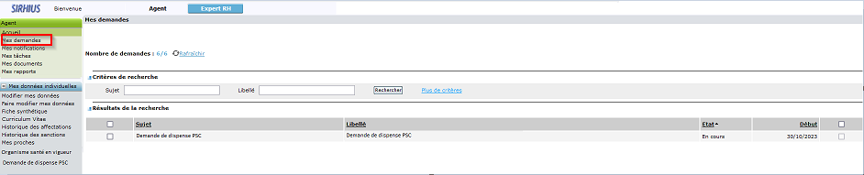

II – Espace Gestionnaire

1. Liste des tâches à valider par le gestionnaire

- Demande de dispense PSC
Une fois que la demande de dispense a été formulée par l’agent, le suivi de cette demande suit le processus classique de validation par le gestionnaire. Ainsi, une fois la demande envoyée, il appartient au gestionnaire en charge du dossier de consulter ses « Tâches » pour valider ou non la demande :

=> Sujet : Demande de dispense PSC,
=> Libellé : Demande de dispense PSC avec justificatif.

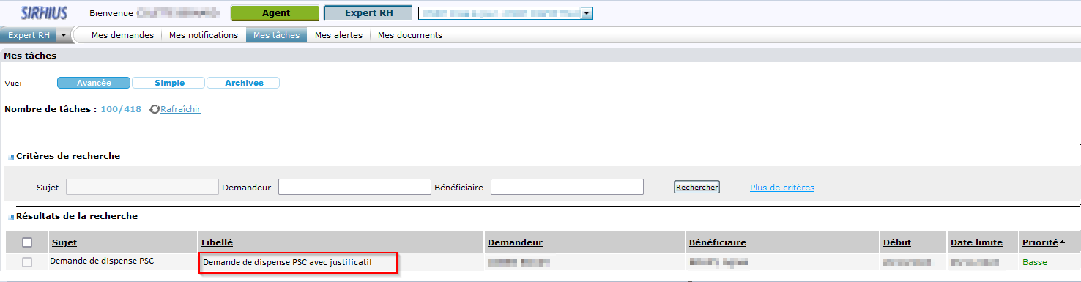
La demande de dispense validée est créé automatiquement dans l’espace gestionnaire.

Espace gestionnaire : capture du standard à adapter en fonction des personnalisations apportées dans Sirhius

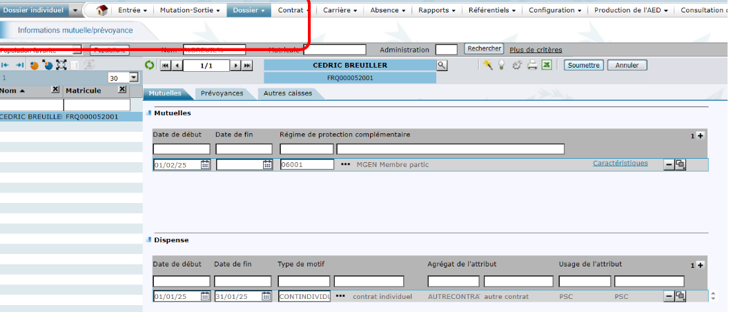
Si les justificatifs ne sont pas recevables, le gestionnaire rejette la demande initiale de l’agent (rejet de la demande lors de l’examen de la tâche de validation) et les pièces (rejet des pièces dans le dossier numérique) et l’agent est invité à déposer une nouvelle demande.

- Fin de dispense PSC

Une fois la demande envoyée, il appartient au gestionnaire en charge du dossier de consulter ses «Tâches » pour valider ou non la demande :

=> Sujet : Fin de dispense PSC,
=> Libellé : Fin de dispense PSC

Le gestionnaire devra saisir la nouvelle affiliation (pas d’automatisation entre la fin de la dispense et la nouvelle affiliation).
2. Création de l’alerte associée à la demande de dispense

Dans certains cas de figure, l’agent peut être amené à réduire la durée de sa dispense (agent qui met un terme à son contrat individuel avant le délai des 12 mois dont il peut bénéficier, agent couvert par une complémentaire santé d’entreprise qui souhaite résilier son contrat, contractuel qui souhaite bénéficier de l’affiliation proposée par son nouvel employeur).

L’alerte permettra prévenir les gestionnaires du changement de situation de l’agent : Alerte « Demande de fin de dispense PSC ».

L’abonnement aux alertes (via une case à cocher) permet au gestionnaire de suivre les demandes de dispense PSC et les demandes de fin de dispense en temps réel, afin de procéder à l’affiliation au fil de l’eau.

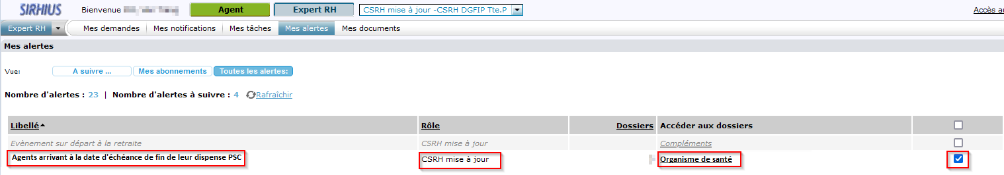
Afin de créer l’alerte, il convient de déterminer les rôles qui auront accès à cette alerte.

Points à arbitrer par les Directions

- création d’un formulaire des historiques d’affiliation : option à valider

- formulaire de fin de dispense :
- création d’un formulaire de fin de dispense : option à valider
- rôles intervenant dans le circuit de validation à définir

- formulaire de demande de dispense :
- rôles intervenant dans le circuit de validation à définir
- liste des motifs à définir (au vu des 4 motifs prévus par la réglementation)

- alerte « Agents arrivant à la date d’échéance de fin de leur dispense » :
- délai d’envoi de l’alerte à définir
- rôles pouvant accéder à l’alerte

- positionnement des formulaires à définir dans l’arborescence

